PIĄTEK 2.04.2021 – Zdalne Nauczanie WIELKANOC

1.Masażyk relaksacyjny „Świeci słonko, a chmurka się skrada, zasłoniła słonko, będzie deszcz padał”

2.Zabawa ruchowa „Śmigus – dyngus”- uciekamy przed oblaniem

**Temat: „Wielkanocna niespodzianka”- wypowiedzi dziecka w oparciu o historyjkę obrazkowa** ( obrazki w załączniku)

* ***Rozwiązujemy zagadki***

a/ Zjedz mu długie ucho lub kawałek głowy, bo pyszny jest bardzo i czekoladowy ( zając z czekolady)

b/ O cukrowym tym zwierzątku każdy z nas pamięta i wkłada go do koszyka w wielkanocne święta.( baranek cukrowy)

c/Na stole wielkanocnym to ona króluje, ma lukier i rodzynki- i wszystkim smakuje. ( babka wielkanocna)

d/Wśród pisanek leży, ma żółty kubraczek. Powiedz, co to jest. To mały…( kurczaczek)

e/Zrobione z wydmuszek, pięknie malowane – w szlaczki kolorowe albo nakrapiane ( pisanki)

* ***Oglądanie 4 obrazków historyjki obrazkowej*** – zastanawiamy się nad kolejnością obrazków ( str.54).

Dziecko odpowiada na pytania do obrazka pierwszego:

Co robi rodzina?

Co znajduje się na stole?

To śniadanie świąteczne. Z okazji, jakiego święta zostało ono przygotowane?

* Klaszcząc, podziel rytmicznie słowa na sylaby: pisanka, baranek, owies, obrus, koszyczek, bazie, baba, palma.
* Oglądanie drugiego obrazka historyjki.

W jakim nastroju jest rodzina? Pokaż, jakie maja miny? Czy na stole coś się zmieniło?

Czy ktoś zauważył, że na stole pękają pisanki?

* Zabawa z wykorzystaniem wierszyka ( dziecko w siadzie podpartym, mówi za rodzicem tekst i rytmicznie go wytupuje.)

Pisanki, pisanki

Jajka malowane,

Pękają, pękają.

Co z nich wyjdzie?

Kurczaczek

Czy mały baranek?

Na koniec dziecko udziela odpowiedzi.

* Oglądanie trzeciego obrazka str., 54.Co robi mama? Co robią dzieci? Jak wyglądają kurczątka? Ile ich jest? Czy naprawdę w rzeczywistości tak wyglądają kurczątka?
* Pokaż, jak poruszają się kurczątka.
* Teraz pokaż, jak poruszają się baranki?
* Oglądanie czwartego obrazka historyjki. Jak zakończyła się historia?

Próby opowiedzenia całej historyjki.

* ***Rysowanie pięciu kolorowych kurczątek ( kartki, kredki)***
* **Zabawa matematyczno- ruchowa „Kury i pisanki”**

Pomoce: ( rodzic wraz z dzieckiem rysuje 5 kur, które mają na sobie kropki od 1 do 5; następnie rysuje 5 jajek, które maja od 1 do 5 wzorków np.: kół, kwadratów, linii, kwiatuszków…)

Dzieci spacerując po pokoju, podskakując i liczą wzory na pisankach, nazywają je. Następnie odszukują kurę, która ma taka sama liczbę kropek, co wzorków.

* Taniec z rodzicem i śpiewanie piosenki „Koszyczek wielkanocny”.

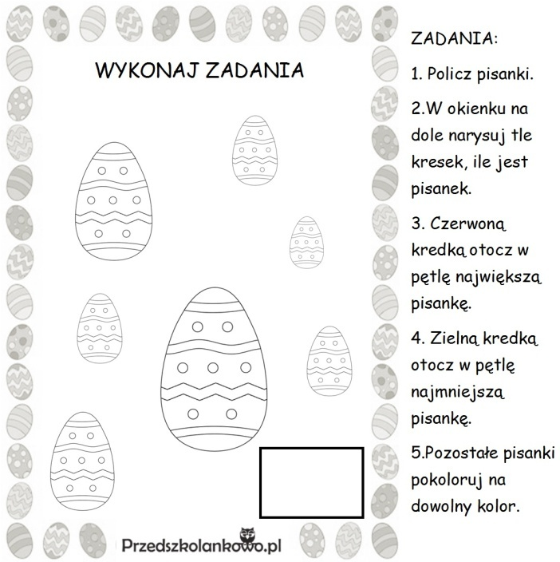

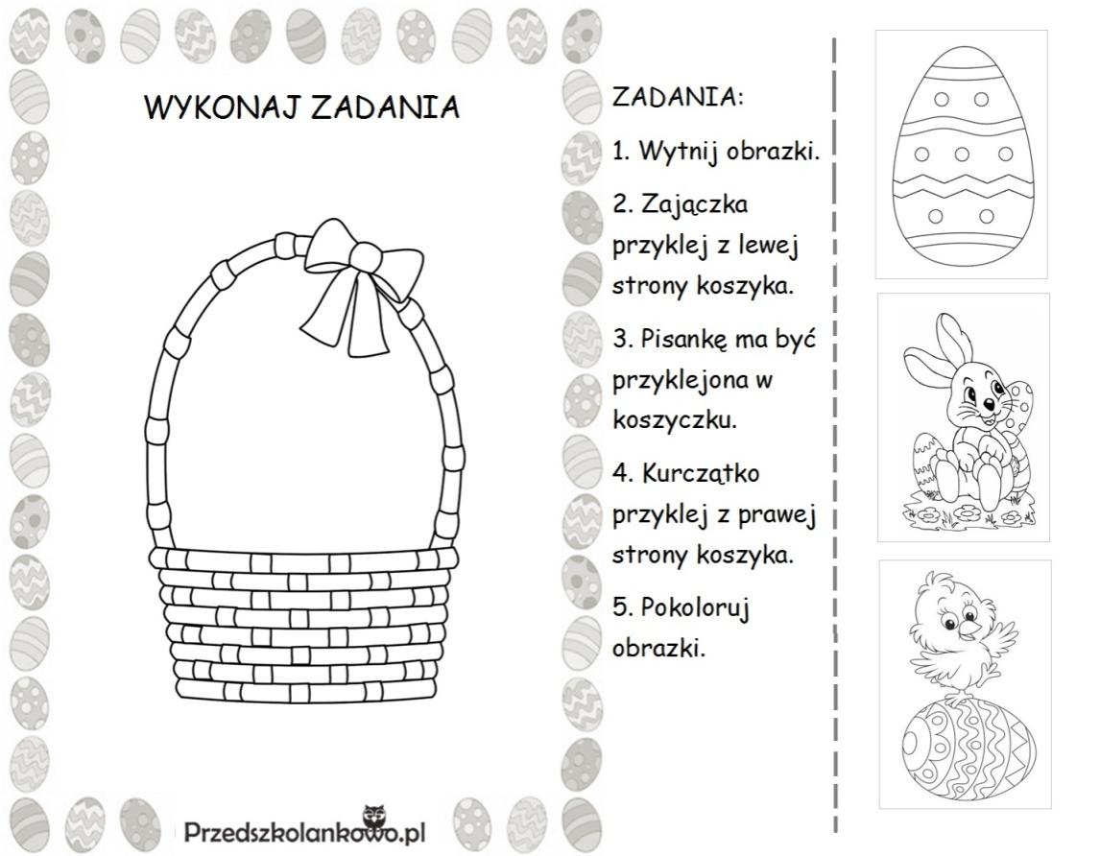

**Zdrowych, radosnych Świat Wielkanocnych od wszystkich nauczycieli pracujących w grupie czterolatków.**

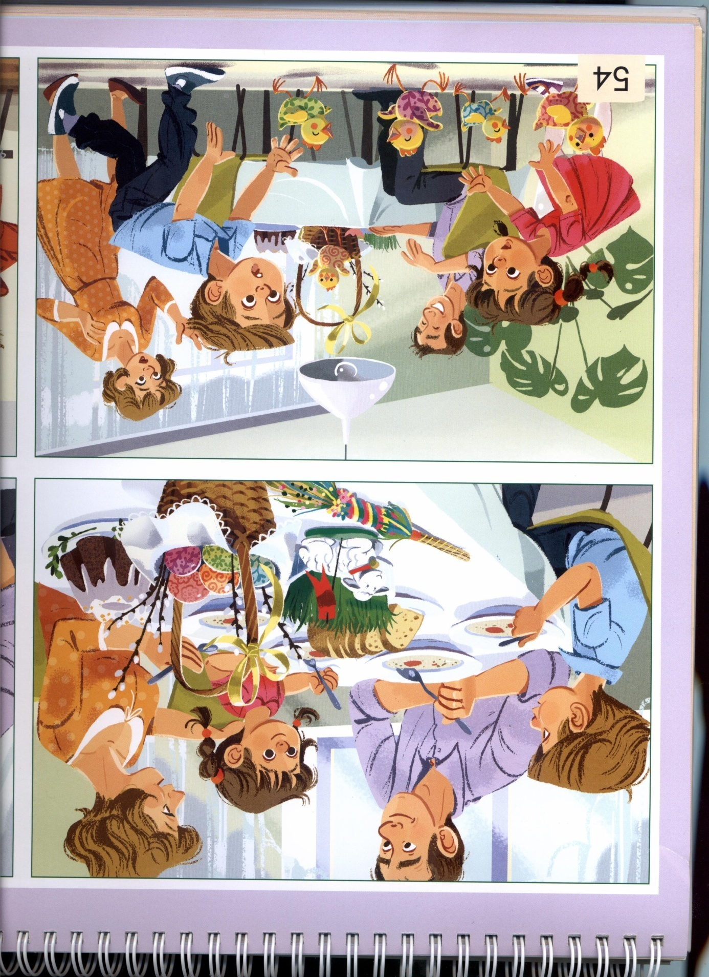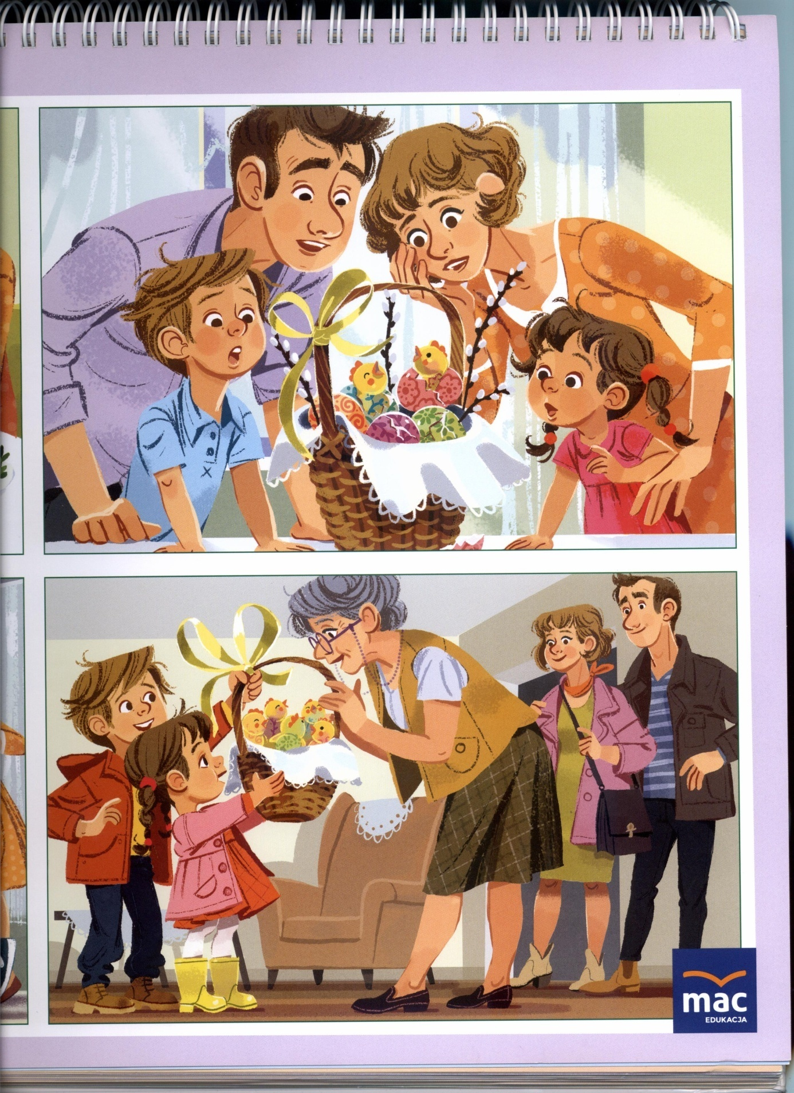

Opracowała: Hanna Dąbrowska